|  |
| --- |
| Diagrama de Base de datos y diccionario |
| “ScanBuy” Inserte logotipo del caso de Proyecto (no tenemos) |
|  |
| **Revisión*: 1.3*** |
|  |

|  |
| --- |

**Control de cambios**

| **Fecha** | **Revisión** | **Autor** | **Modificación** |
| --- | --- | --- | --- |
| *07-10-2024* | *1.3* | *Christian Lazcano* | *Formato del diccionario agregado* |
| *10-10-2024* | *1.4* | *Damian Alburquenque, Alonso Leiva, Kevin Godoy* | *Diccionario de datos completo* |
|  |  |  |  |
|  |  |  |  |

**1. Modelo relacional**

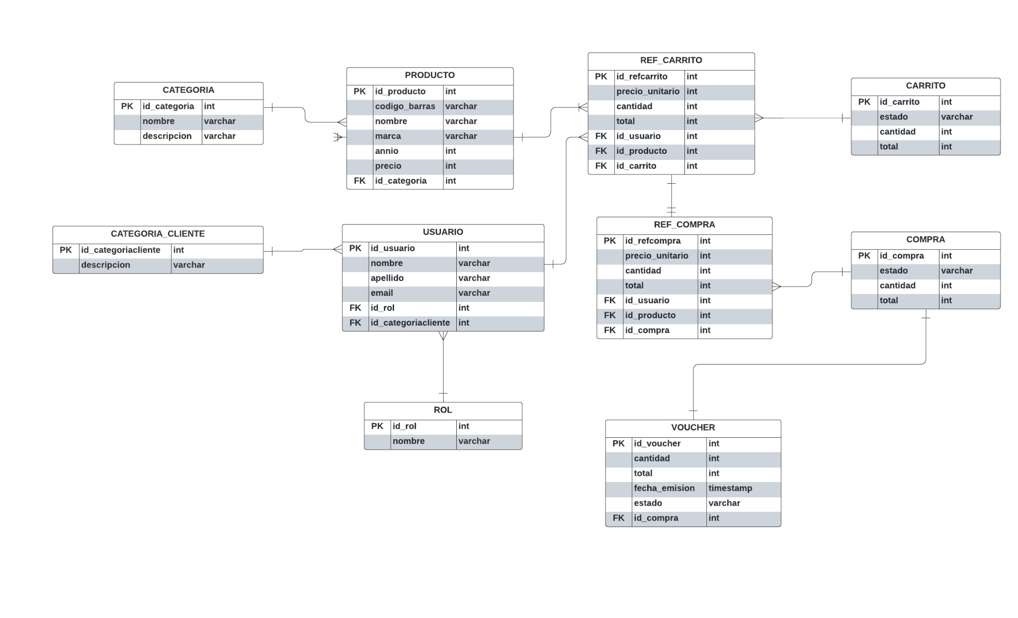

**2. Diccionario de datos**

| Nombre tabla | CATEGORIA | | |
| --- | --- | --- | --- |
| Descripción | Tabla que almacena las categorías de los productos. | | |
| Atributos de la tabla | | | |
| Nombre de campo | Tipo de dato | Tamaño | Descripción |
| id_categoria | int |  | Identificador único de la categoría de un producto |
| nombre | varchar |  | Nombre de la categoría |
| Campos claves | PK: id_categoria | | |
| Relaciones | Relación 1:N con la tabla PRODUCTO. | | |

| Nombre tabla | PRODUCTO | | |
| --- | --- | --- | --- |
| Descripción | Contiene la información de los productos disponibles para su escaneo. | | |
| Atributos de la tabla | | | |
| Nombre de campo | Tipo de dato | Tamaño | Descripción |
| id_producto | int |  | Identificador único de un producto |
| nombre | varchar |  | Nombre del producto |
| marca | varchar |  | Marca del producto |
| annio | int |  | Año de fabricación del producto |
| precio | int |  | Precio unitario del producto |
| id_categoria | int |  | Identificador de la categoría del producto |
| Campos claves | PK: id_producto  FK: id_categoria (hace referencia a CATEGORIA) | | |
| Relaciones | Relación muchos a uno con la tabla CATEGORIA.  Relación 1:N con las tablas REF_CARRITO y REF_COMPRA. | | |

| Nombre tabla | CATEGORIA_CLIENTE | | |
| --- | --- | --- | --- |
| Descripción | Clasifica a los clientes en diferentes categorías. | | |
| Atributos de la tabla | | | |
| Nombre de campo | Tipo de dato | Tamaño | Descripción |
| id_categoriacliente | int |  | Identificador único de categoría cliente |
| descripcion | varchar |  | Descripción de la categoría |
| Campos claves | PK: id_categoriacliente | | |
| Relaciones | Relación uno a muchos con la tabla USUARIO. | | |

| Nombre tabla | USUARIO | | |
| --- | --- | --- | --- |
| Descripción | Almacena información de los usuarios del sistema. | | |
| Atributos de la tabla | | | |
| Nombre de campo | Tipo de dato | Tamaño | Descripción |
| id_usuario | int |  | Identificador único de usuario |
| nombre | varchar |  | Nombre del usuario |
| apellido | varchar |  | Apellido del usuario |
| email | varchar |  | Correo electrónico del usuario |
| id_rol | int |  | Identificador del rol del usuario |
| id_categoríacliente | int |  | Identificador de la categoría del cliente |
| Campos claves | PK: id_usuario  FK: id_rol (hace referencia a ROL), id_categoriacliente (hace referencia a CATEGORIA_CLIENTE) | | |
| Relaciones | Relación N:1 con la tabla ROL.   * Relación N:1 con la tabla CATEGORIA_CLIENTE. * Relación 1:N con las tablas REF_CARRITO y REF_COMPRA. | | |

| Nombre tabla | ROL | | |
| --- | --- | --- | --- |
| Descripción | Define los roles disponibles para los usuarios, en este caso serían Cliente, Administrador y Superadministrador. | | |
| Atributos de la tabla | | | |
| Nombre de campo | Tipo de dato | Tamaño | Descripción |
| id_rol | int |  | Identificador único del rol |
| nombre | varchar |  | Nombre del rol |
| Campos claves | PK: id_rol | | |
| Relaciones | Relación 1:N con la tabla USUARIO. | | |

| Nombre tabla | CARRITO | | |
| --- | --- | --- | --- |
| Descripción | Almacena el carrito de compras de los usuarios. | | |
| Atributos de la tabla | | | |
| Nombre de campo | Tipo de dato | Tamaño | Descripción |
| id_carrito | int |  | Identificador único del carrito |
| estado | varchar |  | Estado del carrito |
| cantidad | int |  | Cantidad total de productos |
| total | int |  | Total de la compra en el carrito |
| Campos claves | PK: id_carrito | | |
| Relaciones | Relación 1:N con la tabla REF_CARRITO. | | |

| Nombre tabla | REF_CARRITO | | |
| --- | --- | --- | --- |
| Descripción | Representa los productos seleccionados en el carrito de compras. | | |
| Atributos de la tabla | | | |
| Nombre de campo | Tipo de dato | Tamaño | Descripción |
| id_refcarrito | int |  | Identificador único de referencia del carrito |
| precio_unitario | int |  | Precio unitario del producto |
| cantidad | int |  | Cantidad de unidades del producto |
| total | int |  | Total de la referencia del carrito |
| id_usuario | int |  | Identificador del usuario |
| id_producto | int |  | Identificador del producto |
| id_carrito | int |  | Identificador del carrito |
| Campos claves | PK: id_refcarrito  FK: id_usuario (hace referencia a USUARIO), id_producto (hace referencia a PRODUCTO), id_carrito (hace referencia a CARRITO) | | |
| Relaciones | Relación N:1 con las tablas USUARIO, PRODUCTO, y CARRITO. | | |

| Nombre tabla | COMPRA | | |
| --- | --- | --- | --- |
| Descripción | Almacena la información de las compras finalizadas. | | |
| Atributos de la tabla | | | |
| Nombre de campo | Tipo de dato | Tamaño | Descripción |
| id_compra | int |  | Identificador único de compra |
| estado | varchar |  | Estado de la compra |
| cantidad | int |  | Cantidad total de productos |
| total | int |  | Total de la compra |
| Campos claves | PK: id_compra | | |
| Relaciones | Relación 1:N con las tablas REF_COMPRA y VOUCHER. | | |

| Nombre tabla | VOUCHER | | |
| --- | --- | --- | --- |
| Descripción | Es el voucher final que hace referencia a la compra realizada | | |
| Atributos de la tabla | | | |
| Nombre de campo | Tipo de dato | Tamaño | Descripción |
| Id_Voucher | int |  | Id del voucher |
| cantidad | int |  | cantidad de productos comprados |
| Total | int |  | total de la compra realizada |
| Fecha_emision | timestamp |  | fecha de la compra |
| estado | varchar |  | estado actual de la compra (pagado, checkeado) |
| id_compra | int |  | id de la compra que hace referencia |
| Campos claves | PK: Id_voucher  FK: id_compra = hace referencia a la compra que se acaba de realizar en la cual se encuentran todos los productos que están relacionados a la boleta | | |
| Relaciones | Relación 1:1 con la tabla “COMPRA” | | |

| Nombre tabla | REF_COMPRA | | |
| --- | --- | --- | --- |
| Descripción | Representa los productos que van en la compra en tiempo real | | |
| Atributos de la tabla | | | |
| Nombre de campo | Tipo de dato | Tamaño | Descripción |
| id_refcompra | int |  | Identificador único de referencia del compra |
| precio_unitario | int |  | Precio unitario de la referencia de la compra |
| cantidad | int |  | Cantidad de productos |
| total | int |  | Total a pagar |
| id_usuario | int |  | Id del usuario que está relacionado para obtener la referencia |
| id_producto | int |  | Id del producto relacionado para obtener la referencia |
| id_compra | int |  | Id de la compra relacionada para obtener la referencia |
| Campos claves | PK: id_refcompra  FK: id_usuario  FK: id_compra  FK: id_producto | | |
| Relaciones | Relación N:1 con tabla COMPRA  Relación 1:1 con tabla REF_CARRITO | | |